Elastisitas Penawaran

- Pengertian Elastisitas Penawaran
Elastisitas penawaran, mengukur seberapa banyak kuantitas yang ditawarkan sensitif terhadap perubahan harga. Misalnya, Anda dapat memiliki penawaran yang relatif tidak elastis di mana hanya ada sedikit atau tidak ada perubahan pada kuantitas yang ditawarkan setiap kali ada perubahan harga.

Elastisitas harga penawaran mengukur seberapa besar jumlah total yang diproduksi berubah setiap kali ada perubahan harga. Artinya, ketika ada kenaikan harga, elastisitas harga penawaran akan diukur dengan seberapa banyak perusahaan meningkatkan produksinya.

Cara Menghitung Elastisitas Penawaran
Rumus: Persentase perubahan jumlah yang ditawarkan : Persentase perubahan harga
Eps = %∆𝑄/%∆P
= ΔQx/Px . Px/ Qx

Faktor-Faktor yang Mempengaruhi Elastisitas Penawaran
1. Lama Produksi
Proses produksi bisa menjadi salah satu faktor yang memengaruhi elastisitas penawaran. Jika perusahaan bisa memproses serta menghasilkan output dalam waktu cepat, maka elastisitas penawarannya cenderung lebih tinggi. Sebaliknya, jika proses serta hasil produksi membutuhkan waktu yang lama, maka elastisitas yang didapat cenderung lebih rendah.
2. Ketersediaan Stok
Selain lama produksi, faktor lain yang juga memengaruhi elastisitas penawaran adalah ketersediaan stok. Jika ada stok sehingga perusahaan bisa menghasilkan output secara cepat, maka mereka juga akan lebih mudah menyesuaikan kuantitas dengan perubahan harga. Inilah mengapa, ketersediaan stok cadangan dapat mempengaruhi elastisitas kurva penawaran.
3. Fleksibilitas Proses Produksi
Jika proses produksi sebuah perusahaan fleksibel, artinya mereka dapat menyesuaikan perubahan harga dengan lebih cepat.
4. Hambatan Masuk Pasar
Semakin banyak hambatan untuk memasuki pasar, maka semakin tidak elastis penawaran sebuah produk. Sebaliknya, jika produk bisa masuk ke pasar dengan mudah, maka kurva penawarannya juga akan menjadi lebih elastis.
5. Sifat Barang
Faktor lain yang juga memengaruhi elastisitas penawaran adalah sifat barang. Dalam hal ini, sifat barang yang dimaksud adalah kemampuan untuk menghasilkan produk baru dengan fungsi berbeda. Semakin tinggi kapasitas penggantiannya, maka akan semakin elastis penawarannya. Sebaliknya, jika sebuah barang memiliki kapasitas penggantian rendah, maka pasokannnya akan semakin tidak elastis. Contohnya, sumber daya untuk membuat meja dapat dengan mudah diganti untuk produksi tempat tidur. Jadi, jika suatu hari nanti harga tempat tidur naik, perusahaan bisa menggunakan sumber daya tersebut untuk produksi barang tersebut.
6. Mobilitas Faktor Produksi
Mobilitas ini berkaitan dengan transfer sumber daya dari satu fungsi ke fungsi produksi lainnya. Kondisi penawaran bisa elastis jika misalnya tanah yang biasa ditanami kopi bisa digunakan untuk produksi teh saat harganya naik. Namun, jika sumber daya tidak dapat dipindahkan dengan mudah dari satu fungsi ke fungsi produksi lainnya, maka elastisitasnya juga akan berkurang. Dari uraian di atas, dapat disimpulkan bahwa elastisitas penawaran adalah ukuran perubahan kuantitas dan supply sebuah barang di pasar.

Contoh soal 1
Pada saat harga Rp 10.000, jumlah sayuran yang ditawarkan ialah 100 buah. Namun, ketika harganya turun menjadi Rp 5.000, jumlah sayuran yang ditawarkan sebesar 50 buah.
Berapakah tingkat elastisitas penawarannya?
Diketahui:
ΔQ = 100 buah - 50 buah = 50 buah
ΔP = Rp 10.000 - Rp 5.000 = Rp 5.000
P = Rp 10.000
Q = 100 buah

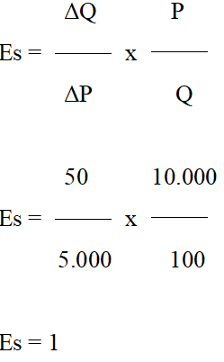

Contoh soal 2
Harga pisang di pasar mengalami kenaikan. Awalnya Rp 15.000 per buah, dengan jumlah penawaran sebesar 1.000 buah. Setelah naik, harganya menjadi Rp 20.000 per buah, dengan jumlah penawaran sebanyak 500 buah.
Berapakah tingkat elastisitas penawarannya?
Diketahui:
ΔQ = 1.000 buah - 500 buah = 500 buah
ΔP = Rp 20.000 - Rp 15.000 = Rp 5.000
P = Rp 20.000
Q = 1000 buah

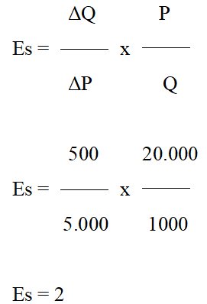

Latihan soal
- Pada saat harga Rp. 10.000, jumlah sayuran yang ditawarkan adalah sebanyak 100 buah. Tetapi, pada saat harganya turun menjadi Rp. 5.000, jumlah sayuran yang ditawarkan adalah sebanyak 50 buah. Berapakah tingkat elastisitas penawarannya?
- Harga pisang di pasar melonjak. Pada mulanya harga pisang Rp. 15.000 per buah dengan jumlah penawaran sebesar 1.000 buah. Setelah naik, harganya menjadi Rp. 20.000 per buah dengan jumlah penawaran sebanyak 500 buah. Maka, berapakah tingkat elastisitas penawarannya?
- Sebuah fungsi persamaan penawaran adalah Qs = P – 10. Jika harga barang P = Rp. 15 , maka apa jenis elastisitas penawarannya?
Jawab:

P = 15

Q = P – 10

Maka, Q = 15 – 10 = 5

Q’ = 1

Es = dQ / dP x P / Q atau boleh juga menggunakan Es = Q’ x P / Q

Biar lebih mudah, pilih cara kedua.

Es = 1 x 15 / 5

Es = 3

Setelah dihitung, ternyata Es = 3. Dengan demikian, Es > 1 sehingga termasuk dalam jenis elastisitas penawaran elastis.

--------------- ’’’’’ ----------------

-

